Le Télescope Einstein

Table des matières
Le Télescope Einstein 1
Introduction 2
Ondes gravitationnelles : des ondulations dans l’univers 2
Observatoire souterrain 3
Site prometteur 3
Renforcer l’environnement 3

Introduction
Le Télescope Einstein sera un instrument de mesure de classe mondiale pour détecter les ondes gravitationnelles. En tant que bureau de projet, nous étudions les possibilités pour la région frontalière des Pays-Bas, de la Belgique et de l’Allemagne d’accueillir cet instrument de mesure révolutionnaire.
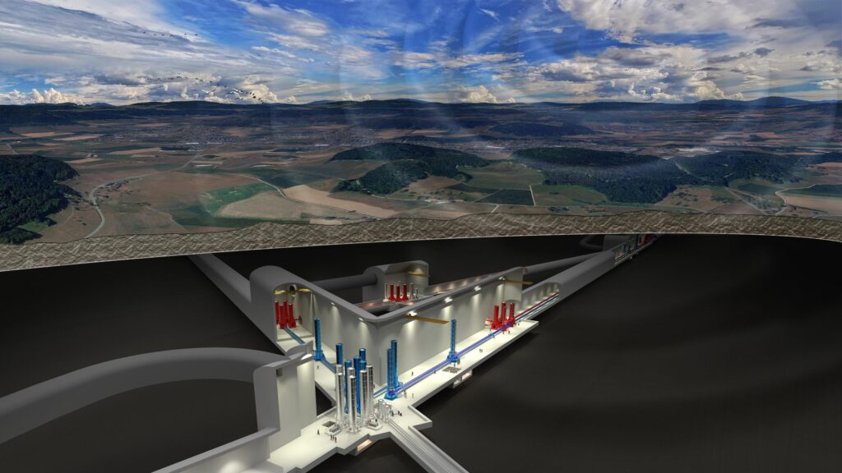

Ondes gravitationnelles : des ondulations dans l’univers
Notre univers émet des vibrations chaque jour lorsque des trous noirs ou des étoiles à neutrons se mettent en orbite ou entrent en collision quelque part dans l’univers. Dès 1916, Albert Einstein prédit que les distances s’étirent et se contractent de façon presque incommensurable au passage d’une telle onde gravitationnelle. En 2015, le détecteur américain LIGO réussit à mesurer ce phénomène pour la première fois.
Le Télescope Einstein permettra notamment aux chercheurs d’explorer le processus de naissance des trous noirs, la structure des étoiles à neutrons et la nature de l’univers immédiatement après le Big Bang. Ils souhaitent également tester les prédictions de la théorie de la relativité d’Einstein comme jamais elle ne l’a été auparavant, ce qui nous permettra d’acquérir de nouvelles connaissances sur notre univers. Sur le plan international, l’observatoire revêt donc une importance considérable pour la physique et l’astronomie.
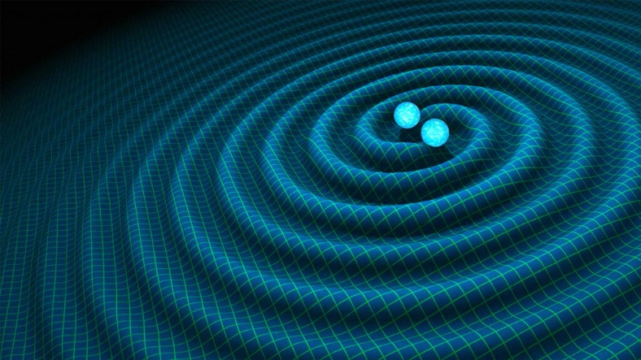

Observatoire souterrain
En surface, l’observatoire sera à peine visible, car les trois tunnels de 10 kilomètres du Télescope Einstein seront situés à 250 ou 300 mètres sous terre afin de mesurer les ondes gravitationnelles en toute tranquillité.
Pour mesure les ondes gravitationnelles, le Télescope Einstein surveille en permanence la longueur de ses trois couloirs de détection à l’aide de lasers sensibles et de miroirs suspendus exempts de vibrations. Toute modification de cette longueur selon un schéma spécifique indique le passage d’une onde gravitationnelle. Le Télescope Einstein sera en mesure de détecter mille fois plus d’ondes gravitationnelles que ses prédécesseurs.

Site prometteur
La zone frontalière entre les Pays-Bas, la Belgique et l’Allemagne constitue l’un des sites les plus prometteurs pour accueillir le Télescope Einstein. La terre meuble de cette zone bloque les vibrations causées par l’activité humaine en surface, ce qui permet à l’observatoire souterrain de prendre des mesures sans perturbations. En outre, les bonnes relations et le réseau de centres d’expertise et d’entreprises jouent un rôle essentiel dans le projet de Télescope Einstein. En fin de compte, ce sont les ministres européens qui décideront de l’emplacement du Télescope Einstein.

Renforcer l’environnement
Le Télescope Einstein constitue une chance incroyable pour la société des pays hôtes et en particulier pour la zone frontalière où l’observatoire pourrait être implanté. Le secteur des technologies de pointe et les PME attendent avec impatience les commandes pour la construction de l’observatoire. Les établissements d’enseignement supérieur voient également dans ce projet des possibilités d’attirer de jeunes talents de la région frontalière et d’ailleurs. L’observatoire permettra de créer des emplois et de développer un réseau d’entreprises innovantes.

